高温数据记录仪

HiTemp 140-CF通过MadgeTech Canning Fitting牢固地连接到罐子、罐头或其他容器上，使探头能够测量巴氏杀菌和蒸煮食品的热渗透和温度分布。

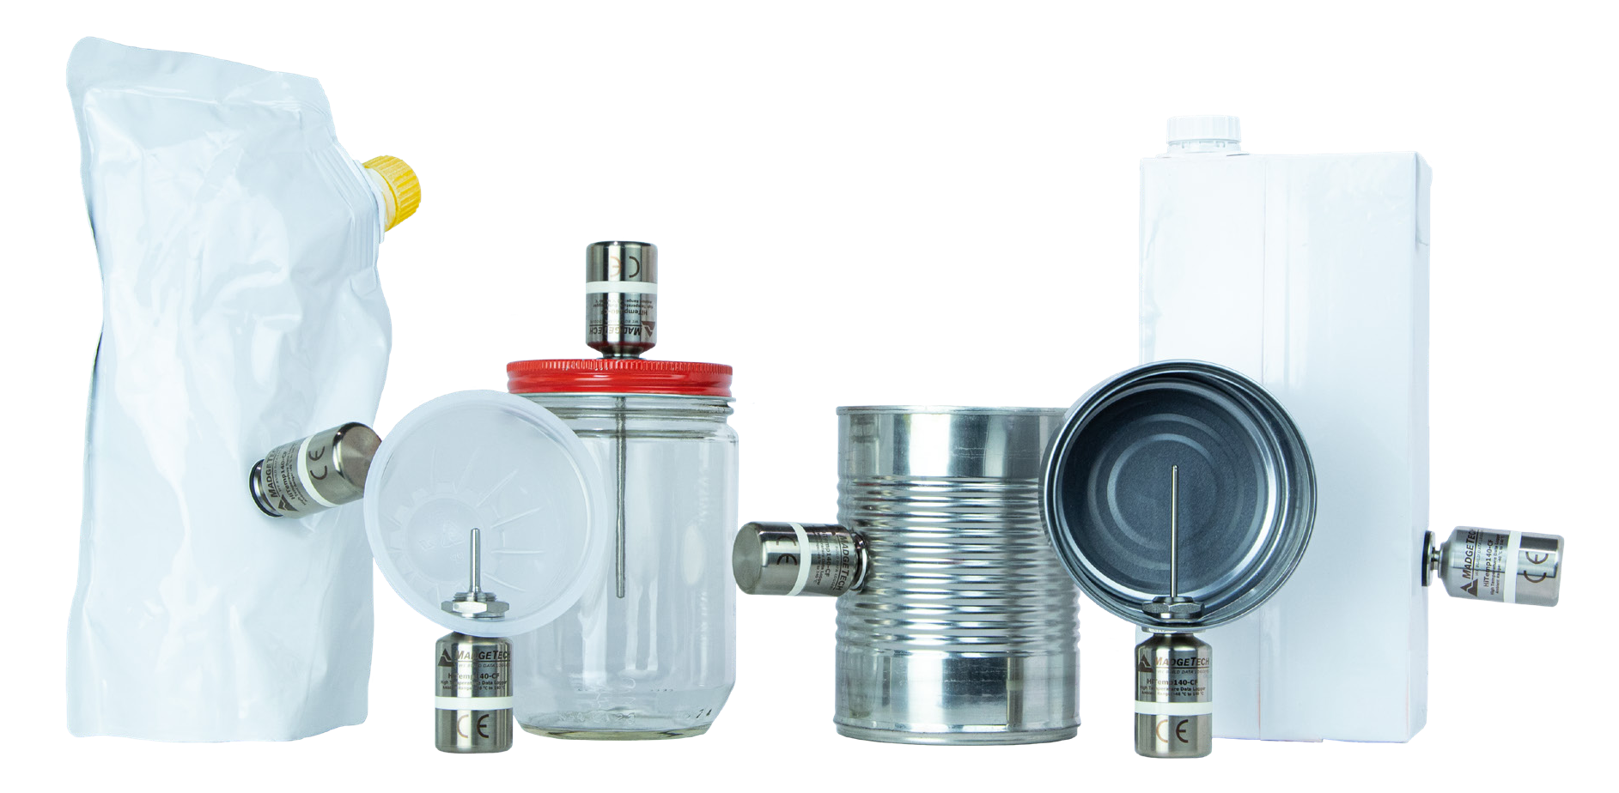HiTemp 140-CF可以承受高达140 °C（284 °F）的温度，非常适合在各种行业和环境中的各种罐头应用。

适用于：

蒸煮袋

玻璃器皿

Recart包装

塑料杯

罐



规格

规格如有变更，恕不另行通知。适用特定的保修补救限制。 致电（603）456-2011或访问madgetech.com了解详情。

**电池警告：**火灾、爆炸和严重烧伤危险。不得短路、充电、强制放电、压碎、穿透或焚烧。如果加热到150 °C（302 °F）以上，电池可能会泄漏或爆炸。

订购信息

|  |  |  |
| --- | --- | --- |
| HiTemp140-CF-1.1 | 902425-00 | HiTemp 140-CF，带1.1”探头 |
| HiTemp140-CF-2.1 | 902426-00 | HiTemp 140-CF，带2.1”探头 |
| HiTemp140-CF-3.1 | 902427-00 | HiTemp 140-CF，带3.1”探头 |
| HiTemp140-CF-3.9 | 902428-00 | HiTemp 140-CF，带3.9”探头 |

■电话：+86 755-8420 0058 ■传真：+86 755-2822 5583 ■[E-mail:sales@eofirm.com](mailto:sales@eofirm.com)■[http://www.eofirm.com](http://www.eofirm.com/)